

ОДОБРЕНО УТВЕРЖДЕНО
Студенческим советом приказом ректора
« 11 » февраля 2022 г., от « 15 » февраля 2022 г.
протокол № 16 № 16

РЕГЛАМЕНТ
сопровождения организации практики обучающихся
в форме практической подготовки
в электронной информационно-образовательной среде
«Электронный университет»

Общие положения
  - Порядок организации практической подготовки обучающихся, осваивающих основные профессиональные образовательные программы среднего профессионального и высшего образования (далее – образовательные программы) в Частном образовательном учреждении высшего образования «Московский университет имени С.Ю. Витте» (далее – Университет) регламентируется Положением о практической подготовке обучающихся.
  - Практика в форме практической подготовки может быть проведена:
- непосредственно в Университете, в том числе в структурном подразделении, предназначенном для проведения практической подготовки;
- в организации, осуществляющей деятельность по профилю соответствующей образовательной программы (далее – профильная организация), в том числе в структурном подразделении Профильной организации, предназначенном для проведения практической подготовки, на основании договора, заключаемого между Университетом и Профильной организацией.
Обучающиеся, совмещающие обучение с трудовой деятельностью, вправе проходить практику в форме практической подготовки по месту трудовой деятельности в случаях, если профессиональная деятельность, осуществляемая ими, соответствует требованиям образовательной программы к проведению практики, или самостоятельно выбрать Профильную организацию.
  - Ответственность за организацию практики в форме практической подготовки возлагается
в головном вузе:
- по программам среднего профессионального образования – на директора колледжа;
- по программам высшего образования – на заведующего выпускающей кафедры по образовательной программе;
в филиалах Университета:
- по программам высшего и среднего профессионального образования – на директора филиала.
  - Ответственность за направление на практику в форме практической подготовки обучающихся, а также за оказание помощи при выборе мест прохождения практической подготовки, возлагается на руководителя Центра карьеры, практики и трудоустройства.
Ответственность за направление на практику обучающихся в филиалах Университета, а также за оказание им помощи при выборе мест прохождения практики в форме практической подготовки, возлагается на директора филиала.
  - В первый день семестра в соответствии с Календарным учебным графиком (далее – КУГ) у студента в личном кабинете в электронной информационно-образовательной среде «Электронный университет» (далее соответственно – личный кабинет, ЭИОС) публикуется информация о всех предстоящих практиках текущего и следующего за текущим семестров, а также активируется возможность подачи электронного заявления на соответствующую практику (приложение 1).
  - За три месяца до начала практики обучающемуся на корпоративную электронную почту направляется информационное письмо (приложение 2) о запланированной в текущем семестре практике с описанием алгоритма действий и инструкцией по порядку подачи документов на прохождение практики.
Если практика спланирована в первом семестре обучения, то информационное письмо будет отправлено обучающемуся в первый день обучения по КУГ.
  - После получения информационного письма в разделе «Электронные заявления» в личном кабинете обучающийся заполняет интерактивную форму заявления, в котором автоматически указывается вид и тип практики в соответствии с учебным планом образовательной программы, сроки прохождения практики в соответствии с КУГ, и отправляет его в ЭИОС (нажатием кнопки «Отправить») в следующие сроки:
- при желании проходить практику в Профильной организации (организации-партнере, с которой Университет заключил долгосрочный договор на практическую подготовку) – не позднее, чем за два месяца до начала практики;
- при желании проходить практику по месту трудовой деятельности или в самостоятельно выбранной Профильной организации – не позднее, чем за месяц до начала практики;
- при желании проходить практику в структурных подразделениях Университета – не позднее, чем за месяц до начала практики.
Календарная дата окончания подачи заявления отображается в списке заявлений в разделе «Электронные заявления» в личном кабинете обучающегося. Если обучающийся не подал заявление за один месяц до начала практики возможность подачи заявления в личном кабинете дезактивируется и заявление на соответствующую практику не отображается в списке. В этом случае обучающийся, решением заведующего кафедрой/директора колледжа/директора филиала (далее соответственно – руководитель учебного подразделения, учебное подразделение) направляется на практику в структурное подразделение Университета.
  - Перед заполнением заявления обучающийся выбирает в списке один из следующих видов заявления (приложение 3):
- в организации-партнере;
- в самостоятельно выбранной Профильной организации (в т.ч. по месту трудовой деятельности);
- в структурном подразделении Университета.

Алгоритм действий
при желании обучающегося
проходить практику в Профильной организации
  - При желании проходить практику в организации-партнере в срок, установленный настоящим Регламентом, обучающийся в разделе «Электронные заявления» в личном кабинете выбирает соответствующее заявление о направлении на практику и вид прохождения практики «В организации-партнере» (приложение 4).
В интерактивной форме заявления обучающийся выбирает из списка организацию для прохождения практики. В форме заявления располагается ссылка на портфолио обучающегося, которое будет отправлено в организацию-партнер для решения о приеме обучающегося на практику. После проверки и корректировки своего портфолио обучающийся нажимает кнопку «Отправить» в форме заявления.
Ответственность за формирование и актуализацию справочника организаций-партнеров в Информационной системе Университета (далее – ИС) по мере заключения соответствующих договоров возлагается соответственно на руководителя центра карьеры, практики и трудоустройства (далее – ЦКПТ), для обучающихся филиалов информация вносится по представлению филиалов.
  - После отправки обучающимся заявления в ИС автоматически формируется представление о направлении на практику и, в статусе «Подготовлен», отправляется на согласование*.
  - После получения в ИС задачи на согласование представления о направлении на практику сотрудник ЦКПТ/колледжа/филиала (далее – ответственный сотрудник) проверяет портфолио обучающегося, принимает его или дает комментарии по его корректировке.
  - После приема портфолио обучающегося, ответственный сотрудник согласовывает с выбранной организацией-партнером возможность прохождения практики обучающимся.
При отрицательном решении организации-партнера ответственный сотрудник отклоняет представление, при этом заявление в ЭИОС отменяется автоматически, и оставляет в закладке «Взаимодействие со студентом» комментарий с изложением причин отмены заявления. Информация об этом отображается в заявлении обучающегося в личном кабинете. В этом случае обучающийся может выбрать тот же или иной вариант прохождения практики и подать повторное заявление.
При положительном решении ответственный сотрудник готовит два экземпляра приложений 1 и 2 к долгосрочному договору о практической подготовке с организацией-партнером (далее – приложения) и организует их подписание со стороны Университета и организации-партнера.
После подписания приложений ответственный сотрудник сканирует и размещает в представлении в ИС договор и приложения к нему, указывает в соответствующем поле представления фамилию, инициалы и должность руководителя практики от организации и согласовывает представление.
Оригиналы приложений хранятся в ЦКПТ/колледже/филиале вместе с соответствующим долгосрочным договором с организацией.

Алгоритм действий
при желании обучающегося проходить практику
в самостоятельно выбранной Профильной организации
(в т.ч. по месту трудовой деятельности)
  - При желании проходить практику в самостоятельно выбранной Профильной организации (в т.ч. по месту трудовой деятельности) в срок, установленный настоящим Регламентом, обучающийся в разделе «Электронные заявления» в личном кабинете выбирает соответствующее заявление о направлении на практику и вид прохождения практики «В самостоятельно выбранной Профильной организации (в т.ч. по месту трудовой деятельности)» (отметка 1 приложения 5).
В интерактивной форме заявления обучающийся вносит данные во все обязательные для заполнения поля, необходимые для формирования договора (отметка 2 приложения 5) и нажимает кнопку «Сохранить». В этот момент заявление помечается как «Черновик». На основе черновика заявления в ИС формируется представление в статусе «черновик» и проект договора о практической подготовке с организацией, указанной обучающимся в заявлении. Проект договора автоматически публикуется в электронной форме заявления в личном кабинете обучающегося.
  - Обучающийся распечатывает проект договора о практической подготовке (отметка 3 приложения 5), размещенный в его личном кабинете, в двух экземплярах и обеспечивает его подписание в Профильной организации.
В случае обнаружения ошибок в данных в заявлении или договоре обучающийся может внести изменения в заявление. Для этого необходимо открыть поля интерактивной формы заявления для редактирования путем установления «˅» в поле «Изменить сохраненные данные» (приложение 6), сохранить исправленное заявление и вновь сформировать договор.
  - Подписанный руководителем Профильной организации Договор с указанием реквизитов Профильной организации, руководителя практики от Профильной организации, скрепленный печатью, обучающийся сканирует и прикрепляет единым файлом в формате PDF в поле «Изображение сканированного договора» в интерактивной форме заявления (отметка 4 приложения 5) и нажимает кнопку «Отправить» (отметка 5 приложения 5).
  - После отправки обучающимся заявления в ИС черновик представления о направлении на практику приобретает статус «Подготовлен» и отправляется на согласование*.
  - После получения в ИС задачи на согласование представления о направлении на практику ответственный сотрудник проверяет прикрепленный обучающимся договор, данные в представлении о направлении на практику и согласовывает представление.
В случае выявления ошибок ответственный сотрудник отклоняет представление в ИС и отменяет заявление в ЭИОС и оставляет в закладке «Взаимодействие со студентом» комментарий с изложением причин отмены заявления. Информация об этом отображается в заявлении обучающегося в личном кабинете. В этом случае обучающийся может выбрать тот же или иной вариант прохождения практики и подать повторное заявление.

Алгоритм действий
при желании обучающегося проходить практику
в структурном подразделении Университета
  - При желании проходить практику в структурном подразделении Университета (в т.ч. на кафедрах, в колледже и в иных структурных подразделениях Университета, предназначенных для проведения практической подготовки) в срок, установленный настоящим Регламентом, обучающийся в разделе «Электронные заявления» в личном кабинете выбирает соответствующее заявление о направлении на практику и вид прохождения практики «В структурном подразделении Университета» (приложение 7). После автоматического формирования заявления обучающийся нажимает кнопку «Отправить».
  - После отправки обучающимся заявления в ИС автоматически формируется представление о направлении на практику и, в статусе «Подготовлен», отправляется на согласование*.
  - После получения в ИС задачи на согласование представления о направлении на практику ответственный сотрудник проверяет данные в представлении о направлении на практику и согласовывает представление.
  - При прохождении практики на кафедре назначается один руководитель практикой обучающегося.
При прохождении практики в структурном подразделении Университета назначается руководитель практикой обучающегося из числа работников кафедры и сотрудник соответствующего структурного подразделения, согласованный заведующим кафедрой с руководителем этого структурного подразделения.

Алгоритм действий
в случае отсутствия заявления обучающегося
о направлении на практику
  - В случае если обучающийся на подал заявление о направлении на практику в установленные сроки он, решением руководителя учебного подразделения, направляется на практику в структурное подразделение Университета (в т.ч. на кафедру и иные структурных подразделениях Университета, предназначенных для проведения практической подготовки).
  - В этом случае ответственный сотрудник учебного подразделения создает представление в ИС. В представлении вносится комментарий: «Заявление студентом в установленный срок не представлено. Место практики назначено учебным подразделением».

Алгоритм формирования
распоряжения о направлении на практику
  - После согласования ответственным сотрудником * представление отправляется в ИС на согласование руководителю учебного подразделения.
  - После получения задачи в ИС на согласование представления руководитель учебного подразделения проверяет данные в заявлении и приложенные к нему документы (кроме случаев отсутствия заявления обучающегося), указывает в представлении фамилию, инициалы и должность руководителя (лей) практики от Университета и согласовывает представление.
В случае установления несоответствий руководитель учебного подразделения отклоняет представление, отменяет заявление и оставляет в закладке «Взаимодействие со студентом» комментарий с изложением причин отмены заявления. Информация об этом отображается в заявлении обучающегося в личном кабинете. В этом случае обучающийся действует в порядке, установленном абзацем 2 п. 11 настоящего Регламента.
  - Распоряжение «О направлении на практику» формируется в ИС по согласованным представлениям на всю учебную группу ответственным сотрудником учебного подразделения не позднее, чем за десять дней до начала практики.
Согласование и подписание распоряжения проводится в Порядке, установленном Табелем документооборота.
  - После подписания распоряжения информация о месте, сроках и руководителях практики публикуется на главной странице личного кабинета обучающегося отображаются в соответствующем курсе.

Отчетность по итогам практики
  - Не позднее, чем за семь дней до начала практики руководитель практики от Университета в соответствии с образовательной программой разрабатывает индивидуальное задание обучающемуся на практику.
Сканированную копию индивидуального задания руководитель практики размещает в курсе «Практика» в личном кабинете обучающегося.
  - Обучающийся распечатывает индивидуальное задание, согласовывает его с руководителем практики от выбранной организации или структурного подразделения Университета (кроме случаев прохождения практики на кафедре или в колледже), сканирует и размещает подписанное руководителями практики от Университета и организации индивидуальное задание в формате PDF в личном кабинете в курсе «Практика».
  - Обучающийся перед прохождением практики должен ознакомиться с Положением о практической подготовке обучающихся, осваивающих основные профессиональные образовательные программы высшего и среднего профессионального образования Университета и Программой практики.
  - По результатам практики, в течение двух дней после ее окончания, обучающийся загружает в личный кабинет в курс «Практика» полный пакет документов, определенный программой соответствующей практики.
  - Руководитель практики от Университета после размещения документов в течение пяти рабочих дней проверяет отчетные документы, формулирует вопросы, в т.ч. уточняющие выполнение задания на практику и размещает их в виде комментариев в курсе «Практика» обучающегося.
  - Обучающийся в течение трех рабочих дней должен разместить ответы на заданные вопросы, которые оцениваются руководителем практики от Университета.
  - Для обучающихся с применением электронного обучения и дистанционных образовательных технологий руководитель практики от Университета оценивает выполнение курса «Практика» и блокирует отчетные материалы для изменений. После оценки работы в ЭИОС результаты выгружаются в ИС в день сдачи
  - Для обучающихся по классическим технологиям руководитель практики от Университета предварительно оценивает выполнение курса «Практика» и блокирует отчетные материалы для изменений. Защита отчета по практике проводится в очном формате во время зачетно-экзаменационной сессии.
  - Если обучающийся своевременно не загрузил материалы по итогам практики, ему выставляется оценка «неявка».

Ликвидация академической задолженности по практике
  - Информация об академических задолженностях публикуется в личных кабинетах обучающихся.
  - Информация об академических задолженностях обучающихся по практике публикуется в личных кабинетах руководителей практики соответствующих обучающихся от Университета.
  - Обучающиеся, имеющие академическую задолженность по практике, вправе ликвидировать академическую задолженность в сроки, установленные для дополнительной зачетно-экзаменационной сессии. Для назначения индивидуальных сроков студент обращается на профильную кафедру.
  - Ликвидация академической задолженности по практике проходит в форме защиты Отчета по уже пройденной практике. Повторное прохождение практики обучающимся не предусмотрено.
  - Обучающиеся, не ликвидировавшие в установленные сроки академическую задолженность, подлежат отчислению из Университета, как не выполнившие обязанности по добросовестному освоению образовательной программы.

Хранение результатов практики
  - Все документы, возникающие в процессе организации и прохождения практической подготовки обучающимся, переписка с обучающимся по вопросам практической подготовки, включая информационные сообщения, хранятся в разделе «Практика» личного кабинета обучающегося в ЭИОС в течение всего периода обучения.
  - Отчетные документы по практике хранятся в Электронной библиотеке и каталогизируются по учебным потокам.

* в соответствии с Табелем документооборота

Приложение 1
к Регламенту сопровождения организации
практики обучающихся в форме
практической подготовки в электронной
информационно-образовательной среде
«Электронный университет»

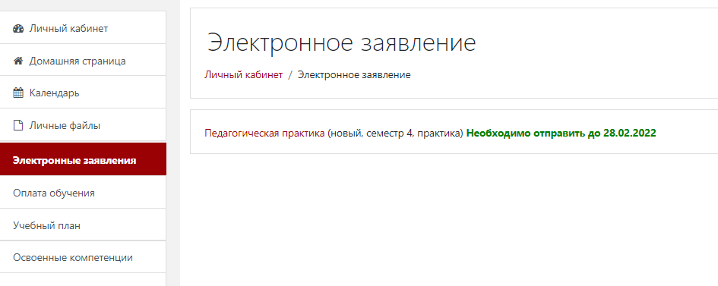

Приложение 2
к Регламенту сопровождения организации
практики обучающихся в форме
практической подготовки в электронной
информационно-образовательной среде
«Электронный университет»

Уважаемый студент!

В соответствии с Календарным учебным графиком в текущем учебном году у Вас запланирована практика.
Срок прохождения практики: ________________________________________
Вид: _______________________________________________________________
Тип: _______________________________________________________________

Вы можете выбрать один из следующих вариантов прохождения практики:
- непосредственно в Университете, в том числе на кафедрах, в колледже и иных структурных подразделениях, предназначенных для проведения практической подготовки;
- в организации, осуществляющей деятельность по профилю Вашей образовательной программы, в том числе в структурном подразделении Профильной организации, предназначенном для проведения практической подготовки.
К организациям, осуществляющим деятельность по профилю соответствующей образовательной программы (далее – профильные организации) относятся организации, которые осуществляют деятельность по профилю соответствующей образовательной программы.
Вы вправе выбрать Профильную организацию, с которой у Университета есть долгосрочный договор на проведение практической подготовки (далее – организации-партнеры), или самостоятельно выбрать Профильную организацию.
Если Вы совмещаете обучение с трудовой деятельностью, то Вы вправе проходить практическую подготовку по месту трудовой деятельности в случаях, если профессиональная деятельность, осуществляемая Вами, соответствует требованиям образовательной программы к проведению практической подготовки, или самостоятельно выбрать Профильную организацию.

Алгоритмы прохождения практики во всех вариантах подробно описаны в приложенном к этому письму Регламенту сопровождения организации практики обучающихся в электронной информационно-образовательной среде «Электронный университет».
В интерактивной форме заявления о направлении на практику Вам необходимо заполнить все требуемые данные и нажать кнопки «Сохранить» и «Отправить». При заполнении заявления важно пользоваться подсказками, нажав на знак вопроса. Вы должны выполнить все требования, указанные в подсказках: наименование организации должно совпадать с официальным, юридическим наименованием (так, как это указано в печати организации – пробелы, запятые, кавычки); должность и ФИО руководителя организации должно быть написано в указанном падеже. Если Вы некорректно заполните форму, автоматически сформируется договор с ошибками. В этом случае, Ваше электронное заявление вместе с некорректным договором будет отклонено.
Студенты, не подавшие заявление и прилагаемые к нему документы (если это требуется при выбранном Вами варианте прохождения практики) в сроки, установленные Регламентом, будут направлены для прохождения практики на профильную кафедру!
На основании поданных документов за десять дней до начала практики будет сформировано распоряжение о Вашем направлении на практику. Сразу после этого в Вашем личном кабинете в Электронном университете в разделе «Практика» отобразится вид, сроки, место прохождения практики и ФИО руководителя практики от Университета. Станет доступной для изучения Программа практики.
В Программе практики будет приведено типовое Индивидуальное задание и форма Отчета. Данные документы необходимо изучить, если возникнут вопросы – их можно задать руководителю практики от Университета (через чат) или специалисту профильной кафедры (через сервис «Центр поддержки»).
В течение практики необходимо выполнить Индивидуальное задание, подготовить Отчет, подписать данные документы у руководителя практики от Организации и загрузить в Личный кабинет в течение двух дней после окончания практики.
Руководитель практики от Университета в течение пяти рабочих дней после размещения отчетных документов проверит их, сформулирует вопросы, в т.ч. уточняющие выполнение задания на практику, и разместит их в виде комментариев в курсе «Практика» студента.
В течение трех рабочих дней Вы должны разместить ответы на заданные вопросы, которые оцениваются руководителем практики от Университета.
После выставления оценки отчетные материалы блокируются для изменений.
Если Вы своевременно не загрузили материалы по итогам практики, Вам выставляется оценка «неявка» и у Вас образуется академическая задолженность по практике.

Приложение 3
к Регламенту сопровождения организации
практики обучающихся в форме
практической подготовки в электронной
информационно-образовательной среде
«Электронный университет»

При нажатии в поле «Место прохождения» обучающемуся доступен выбор варианта прохождения практики:

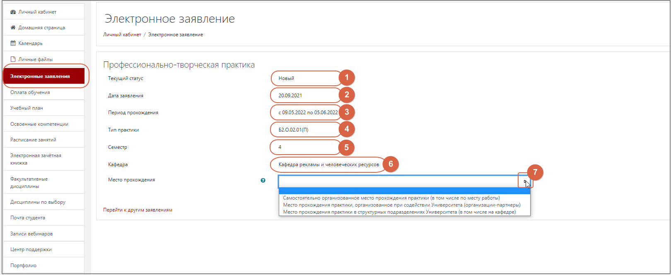

Приложение 4
к Регламенту сопровождения организации
практики обучающихся в форме
практической подготовки в электронной
информационно-образовательной среде
«Электронный университет»

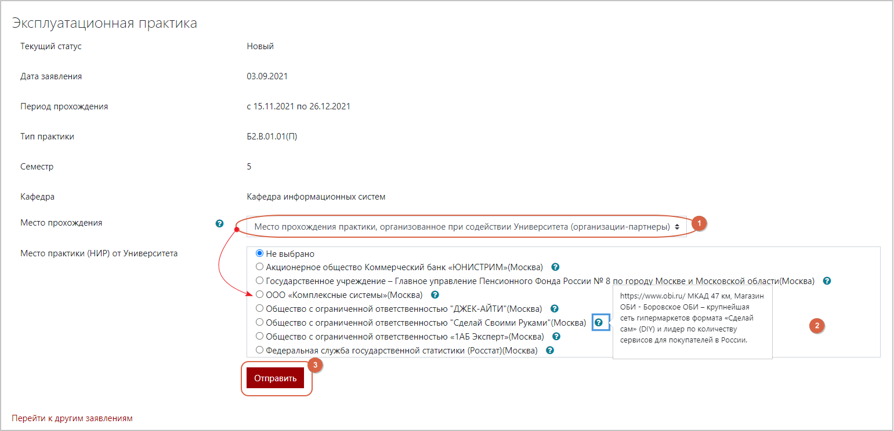

Приложение 5
к Регламенту сопровождения организации
практики обучающихся в форме
практической подготовки в электронной
информационно-образовательной среде
«Электронный университет»

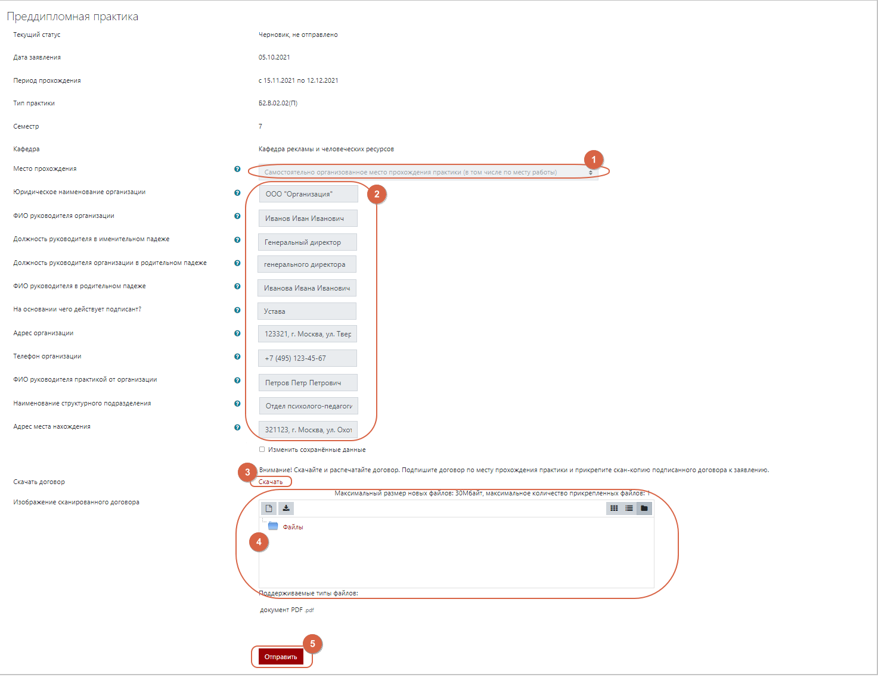

Приложение 6
к Регламенту сопровождения организации
практики обучающихся в форме
практической подготовки в электронной
информационно-образовательной среде
«Электронный университет»

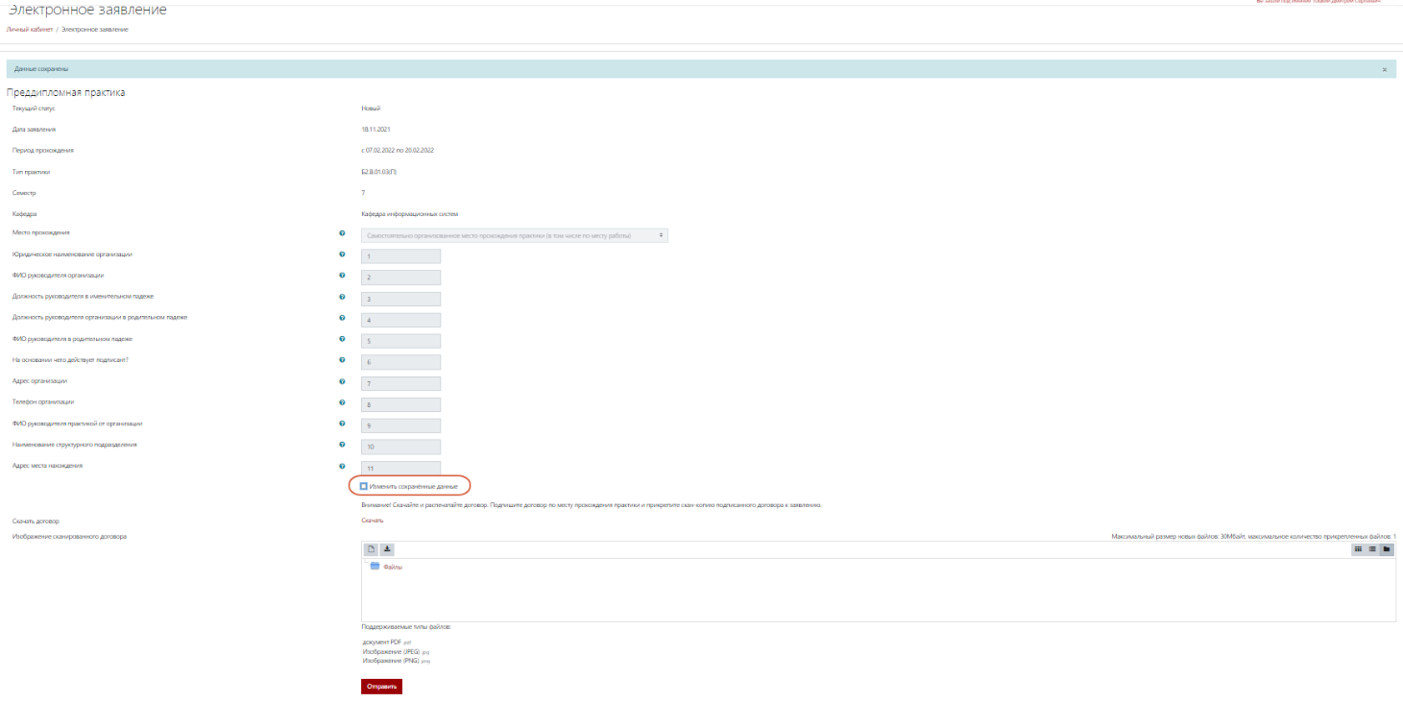

Приложение 7
к Регламенту сопровождения организации
практики обучающихся в форме
практической подготовки в электронной
информационно-образовательной среде
«Электронный университет»

